Comment dire ?
Demander son chemin:
Excusez-moi, Madame / Monsieur. Pour aller à... / Je suis perdu.
Je cherche la rue... / l'avenue... / le boulevard... / la place...
Pourriez-vous me dire comment aller à...

Décrire un itinéraire :
Vous allez / continuez tout droit.
Vous prenez la prochaine rue à droite / à gauche.
Vous tournez à droite / à gauche.
Vous traversez la rue / la place / le boulevard / le pont / le parc...
Vous longez le fleuve / la rivière / le canal / le parc...
Vous montez / descendez les escaliers.

Dialogue
Excusez-moi Monsieur, je suis perdue. Je cherche la
place du Châtelet.
- Châtelet... C'est très simple ! Vous prenez la prochaine
rue à droite, la rue Dauphine. Vous allez tout droit, et
vous traversez le pont Neuf. Ensuite, vous allez à droite
et vous longez la Seine. Vous verrez le Théâtre du
Châtelet, sur votre gauche.
- Et c'est loin ?
- Non, c'est à 10 minutes à pied environ.
- Merci beaucoup Monsieur.
- De rien. Au revoir, et bonne journée !

Activité 1
Regardez le plan et repérez l'itinéraire décrit dans le dialogue.

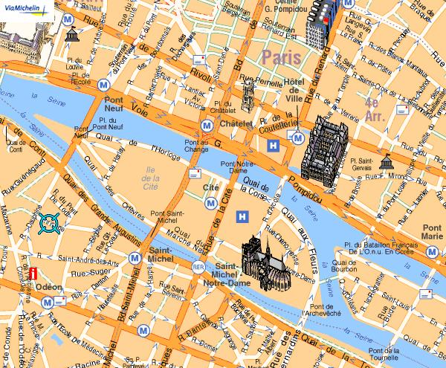

Activité 2
Maintenant, proposez un autre itinéraire pour aller de la rue Christine
à la place du Châtelet.
Utilisez les expressions proposées ci-dessous :
traverser le pont au Change | continuer tout droit | arriver à la place du Châtelet
tourner à gauche | prendre la prochaine rue | longer la Seine
tourner à droite | aller tout droit | traverser le pont Saint-Michel

Activité 3

A la découverte des ruelles de Montmartre... | 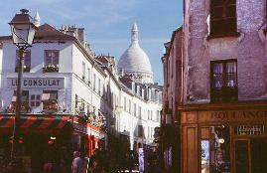
Observez le plan ci-dessous : c'est un plan du quartier de Montmartre, au nord de Paris.Vous devez expliquer à un touriste comment aller de la station de métro Abbesses au Sacré Cœur.

